BİLGİSAYAR MÜH. BÖL. 2025-2026 GÜZ YARIYILI



BMT103 ALGORİTMA VE PROGRAMLAMAYA GİRİŞ PROJE RAPORU

Şube no: 2
Grup no: 3
GRUP ÜYELERİ

25181617013 Muhammet Furkan Yalçın
25181617017 Tahaberk Alpaslan
25181616037 Eyyub Güler

ÖRETİM ÜYESİ: Doç. Dr. Murat DÖRTERLER

Proje Konusu: Dosya sistemiyle çalışan aşı takip ve kontrol sistemi
Amaç: Aile hekimliğinde takibi yapılan bir çocuğun doğumdan günümüze kadar yapılan tüm aşılar ve tarihleri asilar.txt dosyası içine kaydedilmiştir. Çocuğa 14 yaşında gelene kadar zorunlu yapılması gereken tüm aşılar ve bunların kaç doz yapılacağı zorunlu.txt dosyasında bulunmaktadır. Zorunlu aşıların çocuğa kaç doz uygulandığını bularak tamamlanmış olanların yanına ‘+’ ,eksik olanlara ise ‘-’ işareti yazdırarak dozlar.txt dosyasına kaydeden C programı yazmak
Programın tasarım aşaması:Öncelikle projenin çözümü için program, daha anlaşılır ve yönetilebilir olması amacıyla küçük parçalara ayrılmıştır. Çalışma sürecinde karşılaşılması muhtemel problemler belirlenmiş ve bu problemler grup çalışması kapsamında beyin fırtınası yöntemi kullanılarak değerlendirilmiştir. Yapılan değerlendirmeler sonucunda izlenecek adımlar sırasıyla; aşı kayıtlarının dosyadan okunması, yapılan aşıların doz sayılarının hesaplanması, zorunlu aşı bilgilerinin dosyadan alınması ve yapılan dozlar ile zorunlu dozların karşılaştırılarak raporlanması şeklinde belirlenmiştir. Bu aşamalar doğrultusunda programın genel yapısı planlanmış ve her adım için ayrı fonksiyonlar tasarlanarak uygulamaya geçirilmiştir.

C Program kodları:
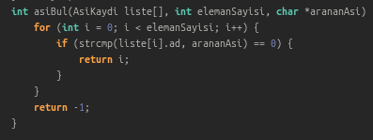
Aşı arama sistemi:

Bu bölümde aşı arama işlemi gerçekleştirilmiştir.
asiBul fonksiyonu, aşı listesini dolaşarak verilen aşı adının daha önce kaydedilip kaydedilmediğini kontrol eder. Aşı listede mevcut ise ilgili indeks değeri döndürülür, listede bulunmaması durumunda -1 değeri döndürülerek yeni kayıt eklenmesi sağlanır.

Aşı Kayıtlarını Okuma ve Sayma Sistemi:
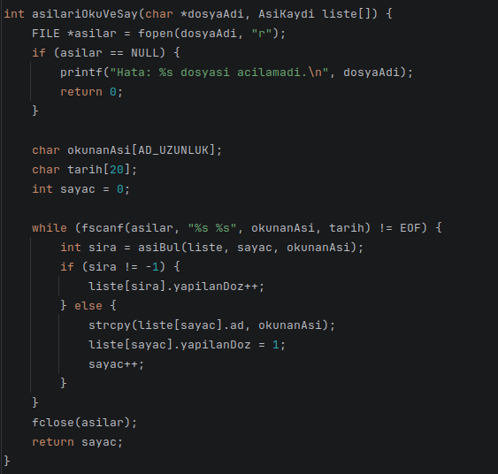

Bu bölümde aşı kayıtlarını okuma ve sayma işlemi gerçekleştirilmiştir.
asilar.txt dosyası açılarak dosya sonuna kadar okunmuş, aynı aşıdan birden fazla kayıt olması durumunda doz sayısı artırılmıştır. Daha önce eklenmemiş aşılar listeye yeni kayıt olarak eklenmiştir. Bu işlem asilariOkuVeSay fonksiyonu ile gerçekleştirilmiştir.

Zorunlu Aşı Kontrol ve Raporlama Sistemi:
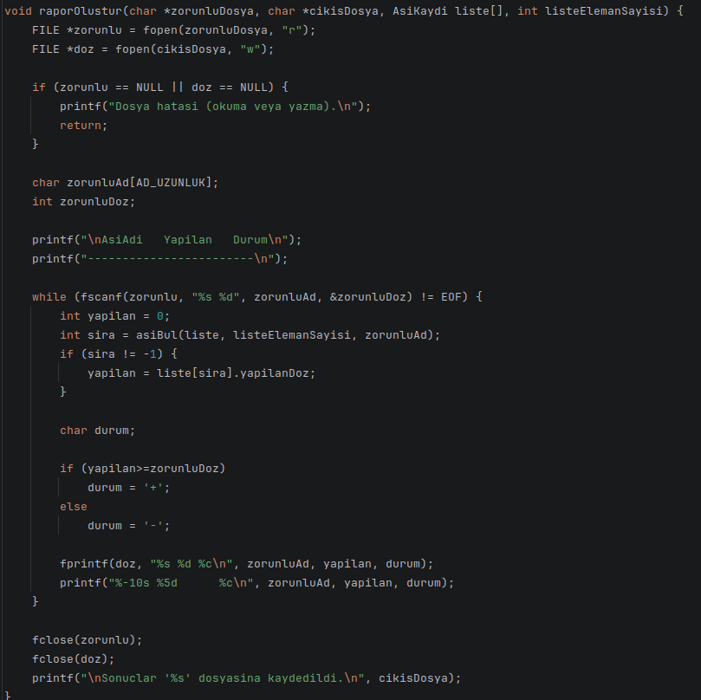

Bu bölümde zorunlu aşıların kontrolü ve raporlanması işlemi gerçekleştirilmiştir.
zorunlu.txt dosyası okunarak her bir aşının yapılması gereken doz sayısı alınmış, yapılan doz sayıları ile karşılaştırılmıştır. Gerekli doz sayısına ulaşan aşıların yanına ‘+’, eksik olanların yanına ‘-’ işareti eklenmiştir. Elde edilen sonuçlar dozlar.txt dosyasına kaydedilmiş ve aynı zamanda ekrana yazdırılmıştır.

Ekran çıktısı:
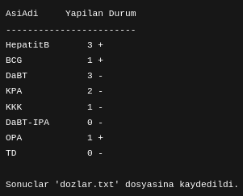

Main fonksiyonu:
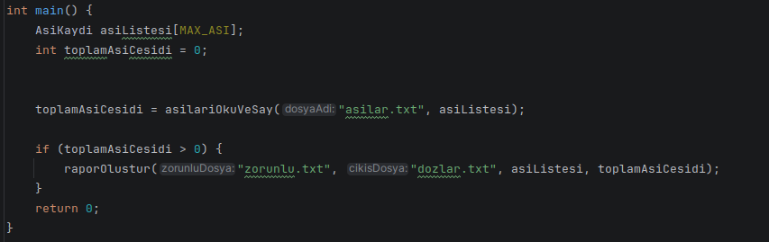
main fonksiyonundaki if yapısı, aşı kayıtları okunmadan rapor oluşturulmamasını sağlamak için kullanılmıştır. En az bir aşı kaydı bulunduğunda zorunlu aşılar kontrol edilerek sonuçlar dozlar.txt dosyasına yazdırılmıştır.

Akış şeması:
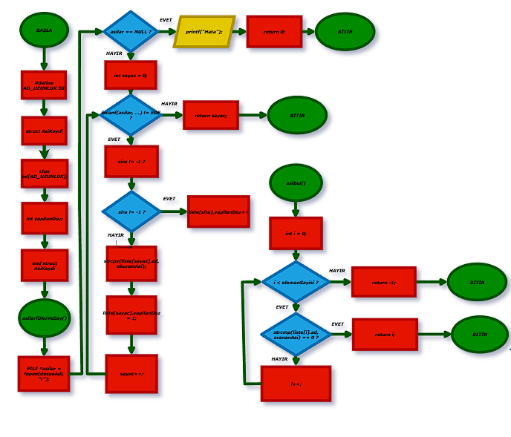

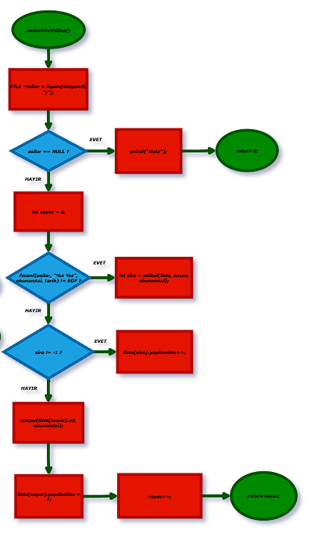
raporOlustur()

Github linki ve QR kodu:
link: https://github.com/furkan-yalcin03/BMT103_proje_2025-2026_guz

QR kodu:

Toplantı Raporları:
Grup Üyelerinin İş Paylaşımı :
Toplantı Tarihi: 9 Aralık 2025
Toplantıda yapılanlar: her üyenin yapacağı görevler kararlaştırıldı.
Kodun ortak yapılmasına karar verildi. Kodun yapılacağı tarih ve mekan kararlaştırıldı.
Mekan: B Blok 7. derslik Teknoloji Fakültesi.
Grup üyelerinin kod yazımı :
Toplantı Tarihi: 16 Aralık 2025
Toplantıda Yapılanlar: Kod yazıldı ve debug yapıldı .
Mekan: B blok Saklı Bahçe.
Grup üyelerinin ara kontrol toplantısı:
Toplantı Tarihi: 20 aralık 2025
Toplantıda Yapılanlar: Grup üyelerinin projedeki durumu ve görevlerinde ne kadar ilerledikleri konuşuldu.
Mekan: whatsapp görüntülü arama.
Grup üyelerinin sunum çalışması:
Toplantı Tarihi: 23 aralık 2025
Toplantıda Yapılanlar: Grup üyeleri 24 aralıkta olucak sunum için son bir kez daha yazdıkları kodlara ve slaytlara çalıştı.
Mekan: B blok 15. derslik Teknoloji Fakültesi.
İş Paylaşımları:
Muhammet Furkan Yalçın: powerpoint’den slayt oluşturma, kodun yapısını oluşturma, github linki oluşturma, sunum hazırlığı.
Tahaberk Alpaslan: akış şemasını oluşturma,kodun fonksiyonlarını oluşturma, sunum hazırlığı.
Eyyub Güler: , main fonksiyon oluşturma, debug yapma, proje raporu oluşturma, sunum hazırlığı yapma.

